# Лабораторная работа №2

Выполнил: Иванов Дмитрий, 2 курс ИВТ

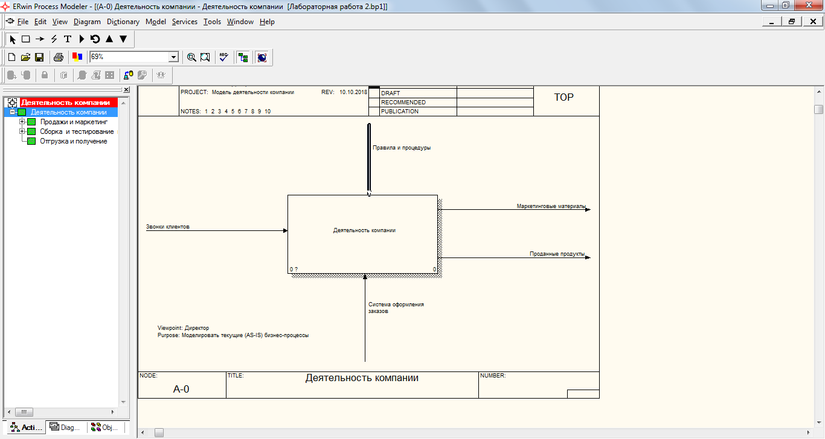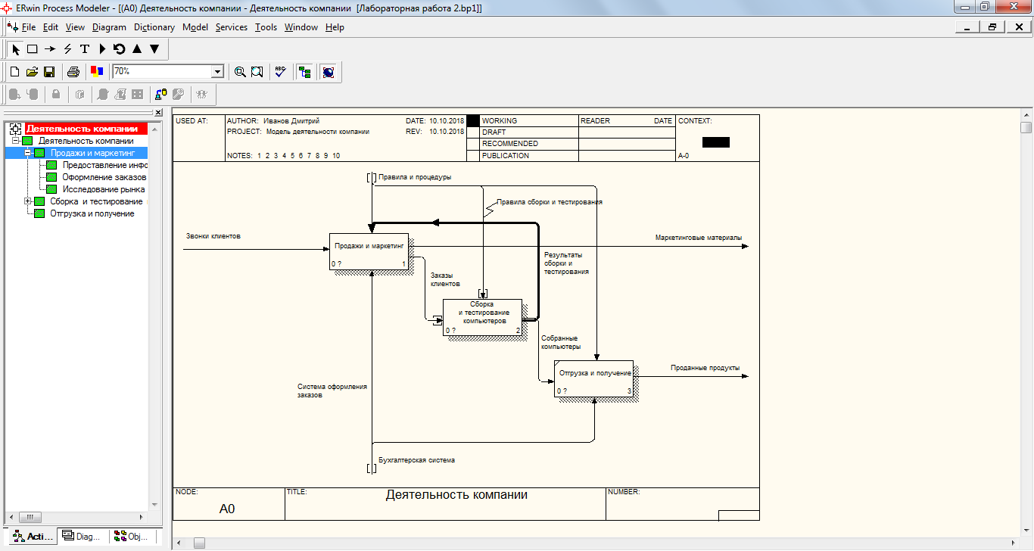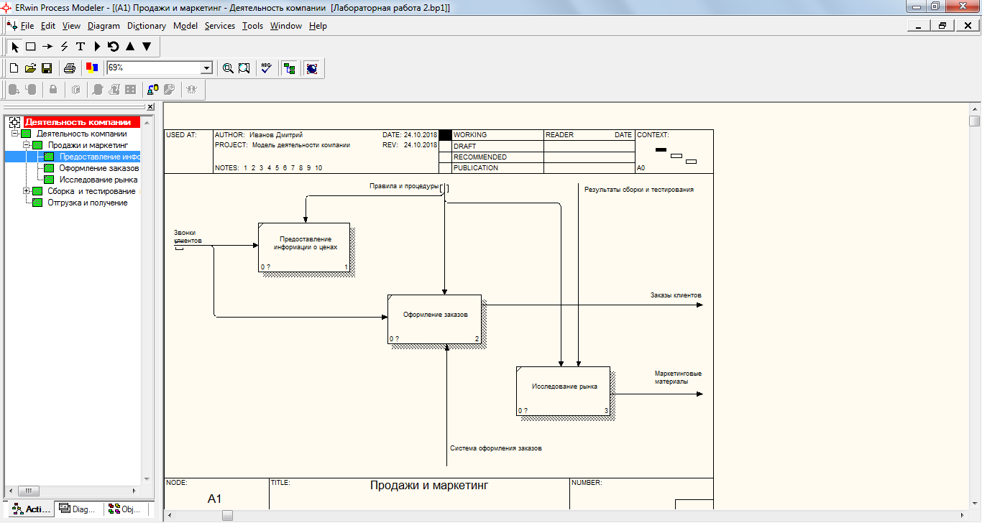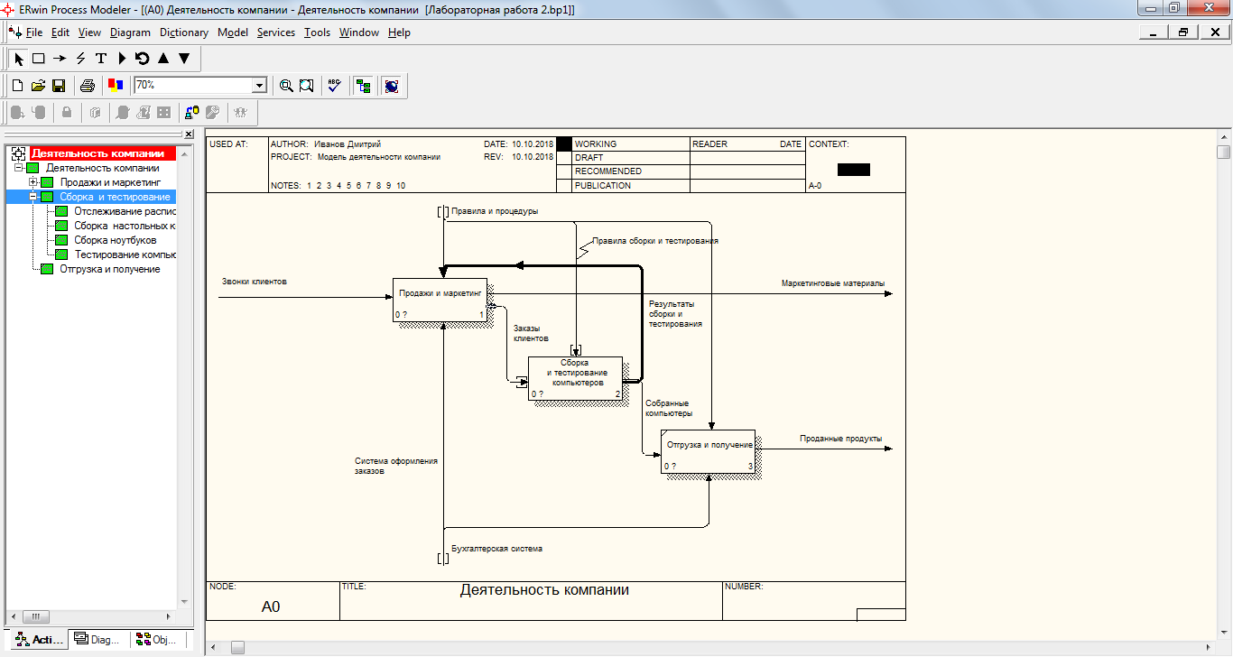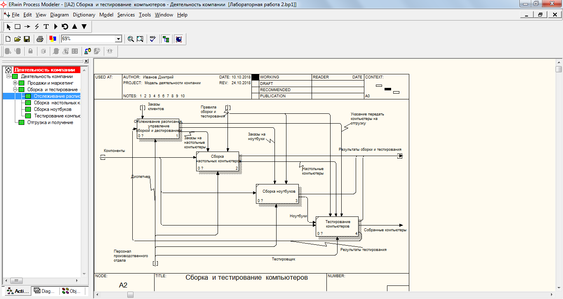

Вопросы для самопроверки.

1. Диаграмма декомпозиции предназначена для детализации работы.
2. Допустимый интервал числа работ в модели декомпозиции 2-8.
3. Такой порядок называется порядком доминирования. Согласно этому принципу расположения в левом верхнем углу располагается самая важная работа или работа, выполняемая по времени первой. Далее вправо вниз располагаются менее важные или выполняемые позже работы. Такое расположение облегчает чтение диаграмм, кроме того, на нем основывается понятие взаимосвязей работ.
4. В левом верхнем углу изображается небольшая диагональная черта, которая показывает, что данная работа не была декомпозирована.
5. ICOM (аббревиатура от Input, Control, Output и Mechanism) − коды, предназначенные для идентификации граничных стрелок.
6. При декомпозиции работы входящие в нее и исходящие из нее стрелки (кроме стрелки вызова) автоматически появляются на диаграмме декомпозиции, но при этом не касаются работ. Это называется “миграцией стрелок”
7. Такие стрелки называются несвязанными и воспринимаются в BPwin как синтаксическая ошибка.
8. Для связи работ между собой используются внутренние стрелки, т.е. стрелки, которые не касаются границы диаграммы, начинаются у одной и кончаются у другой работы.
9. Связь по входу (output-input), когда стрелка выхода вышестоящей работы (далее - просто выход) направляется на вход нижестоящей.
10. Связь по управлению (output-control), когда выход вышестоящей работы направляется на управление нижестоящей. Связь по входу показывает доминирование вышестоящей работы. Данные или объекты выхода вышестоящей работы не меняются в нижестоящей.
11. Обратная связь по входу (output-input feedback), когда выход нижестоящей работы направляется на вход вышестоящей. Такая связь, как правило, используется для описания циклов.
12. Обратная связь по управлению (output-control feedback), когда выход нижестоящей работы направляется на управление вышестоящей
13. Связь выход-механизм (output-mechanism), когда выход одной работы направляется на механизм другой. Эта взаимосвязь используется реже остальных и показывает, что одна работа подготавливает ресурсы, необходимые для проведения другой работы
14. Для разветвления стрелки нужно в режиме редактирования стрелки щелкнуть по фрагменту стрелки и по соответствующему сегменту работы. Для слияния двух стрелок выхода нужно в режиме редактирования стрелки сначала щелкнуть по сегменту выхода работы, а затем по соответствующему фрагменту стрелки.
15. Тоннелирование может быть применено для изображения малозначимых стрелок.
16. Если на какой-либо диаграмме нижнего уровня необходимо изобразить малозначимые данные или объекты, которые не обрабатываются или не используются работами на текущем уровне, то их необходимо направить на вышестоящий уровень (на родительскую диаграмму). Если эти данные не используются на родительской диаграмме, их нужно направить еще выше и т.д. В результате малозначимая стрелка будет изображена на всех уровнях и затруднит чтение всех диаграмм, на которых она присутствует. Выходом является тоннелирование стрелки на самом нижнем уровне. Такое тоннелирование называется «не-в-родительской-диаграмме».
17. Другим примером тоннелирования может быть ситуация, когда стрелка механизма мигрирует с верхнего уровня на нижний, причем на нижнем уровне этот механизм используется одинаково во всех работах без исключения. (Предполагается, что не нужно детализировать стрелку механизма, т. е. стрелка механизма на дочерней работе именована до разветвления, а после разветвления ветви не имеет собственного имени.) В этом случае стрелка механизма на нижнем уровне может быть удалена, после чего на родительской диаграмме она может быть затоннелирована, а в комментарии к стрелке или в словаре можно указать, что механизм будет использоваться во всех работах дочерней диаграммы декомпозиции. Такое тоннелирование называется «не-в-дочерней-работе».